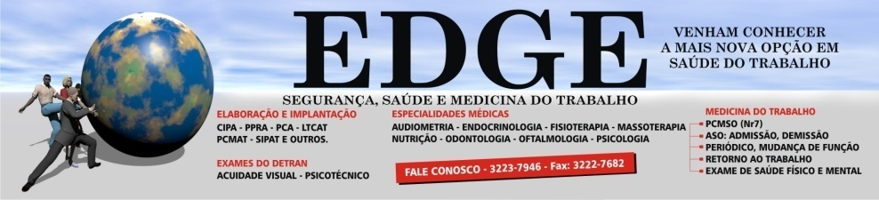
ATESTADO DE APTIDÃO FÍSICO E MENTAL

ATESTO PARA OS DEVIDOS FINS, QUE O (A) {{ nome }} PORTADOR (A) DO RG {{ rg }} E CPF: {{ cpf }} GOZA DE BOA SAÚDE FÍSICA E MENTAL, NÃO APRESENTA SINAIS OU SINTOMAS DE DOENÇAS INFECTO CONTAGIOSAS. PORTANTO, ENCONTRA-SE APTO(A) PARA EXERCER SUAS ATIVIDADES NA {{ empresa }} – {{ edital }} – {{ pss }}, NO CARGO: {{ funcao }}.

BELÉM – PA, {{ data_extenso }}.

__________________________

MÉDICO EXAMINADOR
DR. MARLON TEIXEIRA – CRM Nº 4480 – RQE Nº6041 PA

____________________________________________

PACIENTE

FICHA CLÍNICA DE EXAME
NOME: {{ nome }}
IDADE: |  |  | PESO: |  | ALTURA:
EMPRESA: | {{ empresa }}
FUNÇÃO: | {{ funcao }}
CONDIÇÕES GERAIS: SEXO ( ) MASCULINO ( ) FEMININO

POSSUI ALGUM DE TIPO DE DOENÇAS?

REALIZOU CIRURGIAS?

JÁ REALIZOU ALGUM TIPO DE TRATAMENTO DE SAÚDE?

FUMA? ( ) SIM NÃO ( )

BEBE? ( ) SIM NÃO ( )

FAZ ATIVIDADES FÍSICAS? ( ) SIM NÃO ( )
EXAME FÍSICO: APARELHO CIRCULATÓRIO

PULSO: |  | FREQUÊNCIA CARDÍACA: |  | PRESSÃO ARTERIAL:
APARELHO RESPIRATÓRIO:
INSPEÇÃO: PERCURSSÃO:
PALPAÇÃO: AUSCUTA:
JÁ SOFREU ACIDENTE DE TRABALHO ANTERIORMENTE?

HOUVE EMISSÃO DE CAT?

JÁ ESTEVE AFASTAMENTO POR MAIS DE 15 DIAS?

JÁ PASSOU POR REABLITAÇÃO PROFISSIONAL NO INSS?
OBSERVAÇOES : (PARA USO DO MÉDICO SE HOUVER ALGO A OBSERVAR):

________________________________________________
ASSINATURA DO MÉDICO
__________________________________________________
ASSINATURA

